**Protokoll Studienarbeit, Bau eines Lidarsensors**

|  |  |
| --- | --- |
| Anlass | Inbetriebnahme und Tests mit einem “Long distance ranging Time-of-Flight sensor” (VL53L1X) |
| Datum | 09.11.2018 |
| Teilnehmer | Alexander Kehrer & Marcel Wager |

**Material**

|  |  |
| --- | --- |
| Bezeichnung | Bauteil (Nr.) |
| Arduino Nano |  |
| Raspberry Pi |  |
| Nucleo Expansion board | X-Nucleo-53L1A1 |
| VL53L1X satellites |  |
|  |  |
|  |  |

**Messgeräte**

|  |  |
| --- | --- |
| Art des Messgeräts | Bezeichnung |
| Lineal |  |
|  |  |

**Ansteuerung des Expansion boards mit einem Aruino Nano**

1. In der späteren Anwendung soll ein VL53L1X Chip von einem Raspberry Pi angesteuert werden. Erste Versuche werden mit einem Arduino Nano durchgeführt, da dafür benutzerfreundliche Bibliotheken und Beispiele vorhanden sind.

Da keine Spannungswandler (5 V zu 2.8 V) zur Verfügung stehen, wird das Nucleo  
Expansion Board verwendet. Darauf sind passende Spannungswandler/ Logiklevelwandler und ein VL53L1X - Chip verbaut.

1. GND, 3V3, SDA und SCL des Expansion boards werden direkt mit den Arduino Pins verbunden.
2. Erste Abstandsmessungen werden durchgeführt. Messwert und Sollwert werden verglichen, um einen ersten Überblick über die Genauigkeit des Chips zu erlangen.
3. Es werden Abstände zwischen 200 mm und 3000 mm getestet.

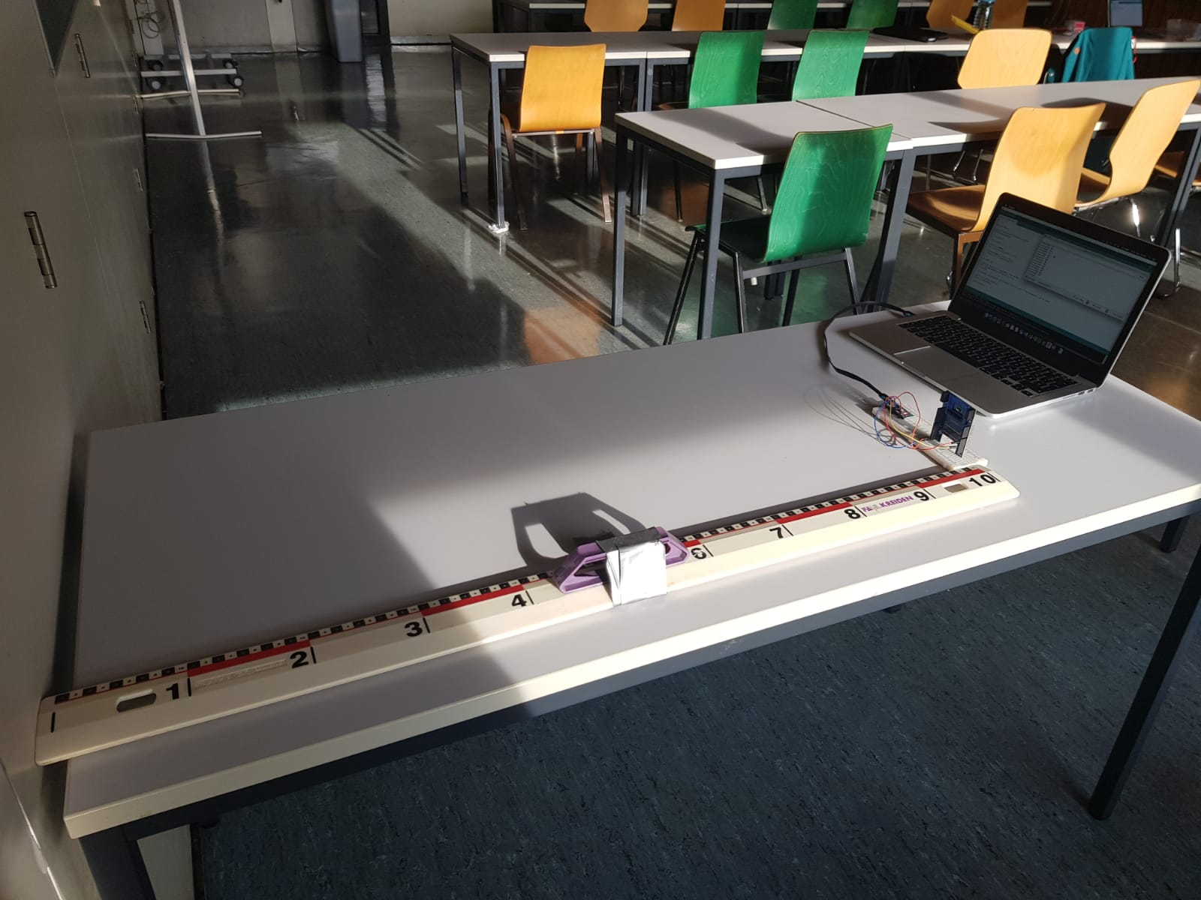

Abbildung : Messaufbau

**Beobachtung + Ergebnis:**

1. Der Chip lässt sich mit einem Beispielcode von „SparkFun Electronics“ (<https://github.com/sparkfun/SparkFun_VL53L1X_Arduino_Library>) ansprechen und man erhält über den Seriellen Monitor die Abstandswerte in mm angezeigt.
2. Sehr geringe Abstände (<100 mm) werden nicht richtig erkannt
3. Im Bereich von 100 mm – 2000 mm entspricht die Abweichung des gemessenen Wertes von dem realen Wert ca. +- 5%. Meist ist die gemessene Entfernung zu gering
4. Einzelne Werte mit sehr großer Abweichung
5. Steigende Abweichung mit steigender Entfernung

**Erkenntnis**

1. Messbare Entfernung reicht für den definierten Strandardraum aus
2. Messwerbereinigung nötig und vermutlich auch möglich
3. Eine Messung pro Punkt eher ungenau. Besser ist es, mehrere Messungen pro Punkt durchzuführen und das arithmetisches Mittel zu bilden.

**Ansteuerung des VL53L1X mit einem Raspberry Pi**

1. Laut Datenblatt funktioniert der Chip auch mit 3,3 V anstatt 2,8 V. Dies wird getestet, indem der Chip direkt an einen Raspberry Pi angeschlossen wird.
2. GND, 3V3, SDA und SCL des Chips werden direkt mit den Raspberry Pi verbunden.
3. I2C – Adresse wird über I2C – Scan ermittelt.
4. Funktion wird überprüft.

**Beobachtung + Ergebnis:**

1. Der Chip lässt sich mit einem angepassten Beispielcode (<https://github.com/pimoroni/vl53l1x-python>, Python Sktipt) ansprechen und man erhält über die Messwerte in der Konsole angezeigt
2. Es gibt 3 verschiedene Modi:
   1. Short Range
   2. Medium Range
   3. Long Range
3. Modus „Long Range“ funktioniert für spätere Anwendung am besten
4. Nach ca. 2 Minuten keine Probleme mit der etwas höheren Spannung von 3.3 V

**Erkenntnis**

1. Direkte Ansteuerung des Chips mit einem Raspberry PI ohne Logiklevelwandler möglich
2. Ansteuerung mit Raspberry PI und Python Skript gut realisierbar

**Weiterarbeit & Voraussetzungen**

|  |  |
| --- | --- |
| Aufgabe | Voraussetzung |
| Mechanik fertigstellen | 3D Druck bei Bosch  CNC Teile bei Bosch anfertigen lassen  Bestellung muss ankommen |
| Restliche Bauteile bestellen | Anmeldung von Gosger |
| Gespräch mit Gosger ausmachen |  |